**Título del Trabajo**  
  
Jarvic Balanta Santacruz  
Universidad Cooperativa de Colombia  
Facultad de Ingeniería  
Patrones de Diseño Orientado a Objetos

# Resumen

El taller consistió en la implementación de soluciones basadas en patrones de diseño creacionales en distintos sectores industriales, como recreación, manufactura, banca y transporte. A través de ejercicios prácticos, se desarrollaron sistemas en C# que aplican estos patrones para resolver problemáticas específicas, como la reserva de canchas, gestión de producción, transacciones bancarias y venta de boletos. Esto permitió evidenciar la importancia de los patrones de diseño en el desarrollo de software adaptable y escalable.

# Introducción

El presente taller busca reforzar la comprensión de los patrones de diseño creacionales a través de su implementación en distintos contextos de la vida real. Cada ejercicio plantea un problema común en la industria, cuya solución es desarrollada aplicando patrones como Factory Method, Singleton y Builder en C#. Esto permite a los desarrolladores adquirir una perspectiva más clara sobre cuándo y cómo utilizar estos patrones para optimizar la arquitectura del software.

# Resultados

* **Ejercicio 1**. Como usuario, quiero poder reservar una cancha de fútbol para un día y hora específicos, para poder jugar con mis amigos.

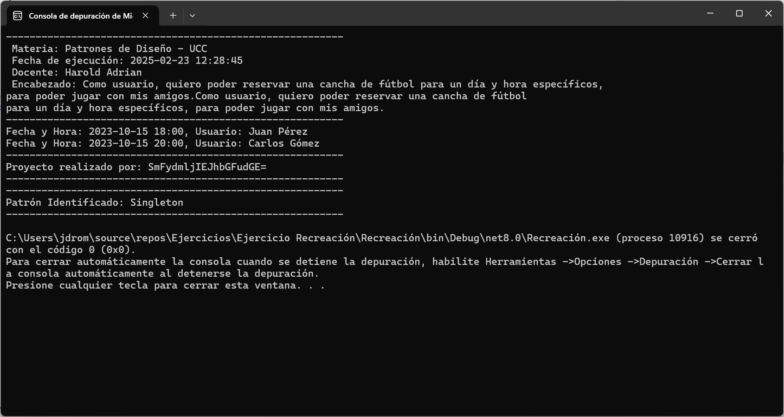**Ilustración 1. Sector: Recreación.**

* **Ejercicio 2.** Como supervisor de producción, quiero poder registrar la cantidad de acero producido por cada máquina en un turno, para poder llevar un control de la producción.

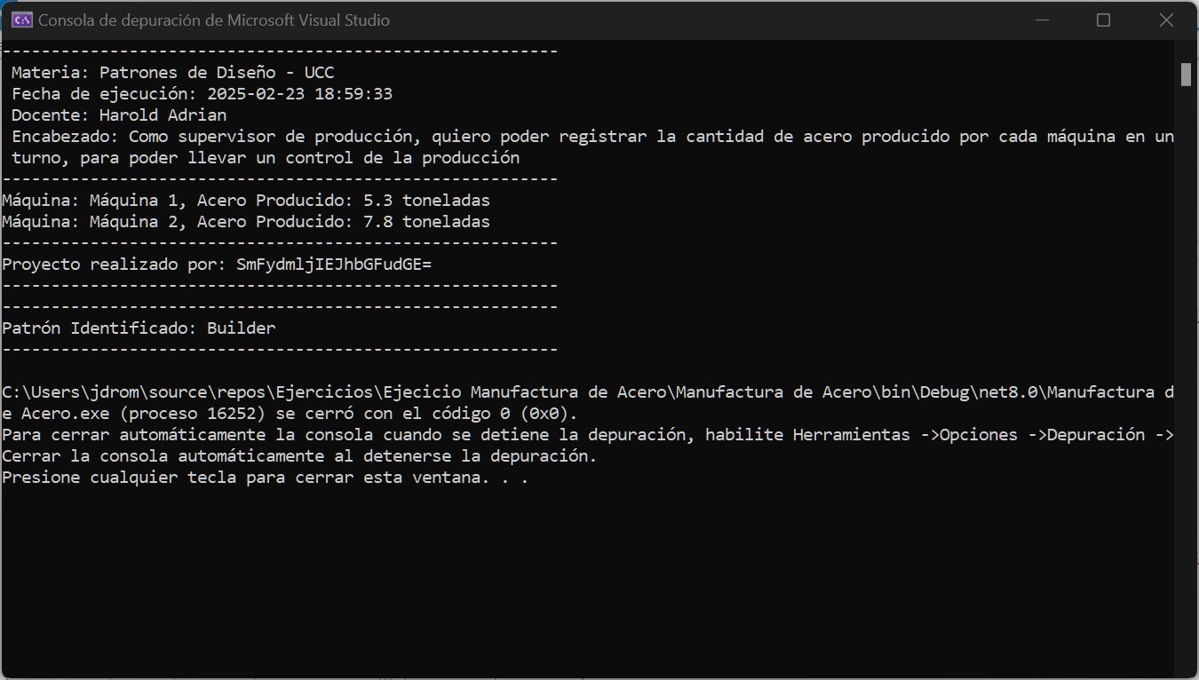

Ilustración 2. Sector: Manufactura de Acero.

* **Ejercicio 3.** Como cliente del banco, quiero poder transferir dinero de mi cuenta a otra cuenta, para poder realizar pagos o enviar dinero a familiares.

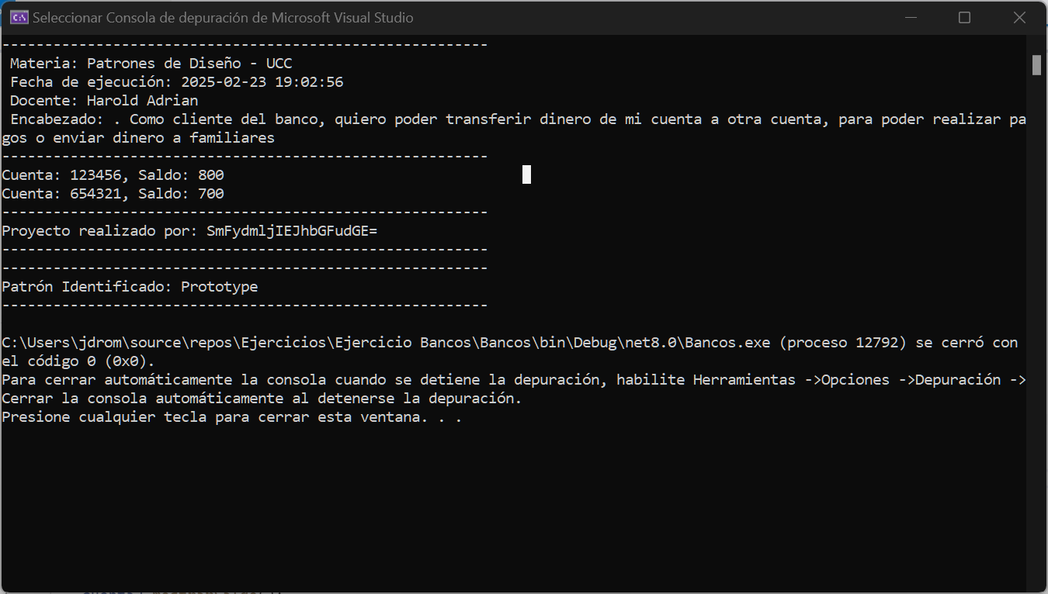

Ilustración 3. Bancos.

* **Ejercicio 4**. Como pasajero, quiero poder comprar un boleto de autobús para un viaje específico, para poder viajar a mi destino.

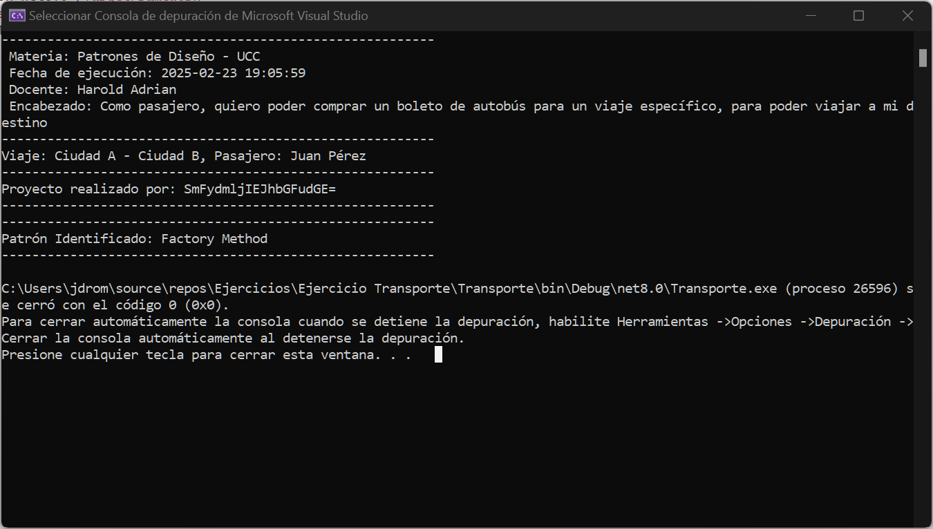

Ilustración 4. Transporte.

* Ejercicio 5. Como gerente de planta, quiero poder calcular el costo total de producción de un lote de acero, para poder planificar el presupuesto.

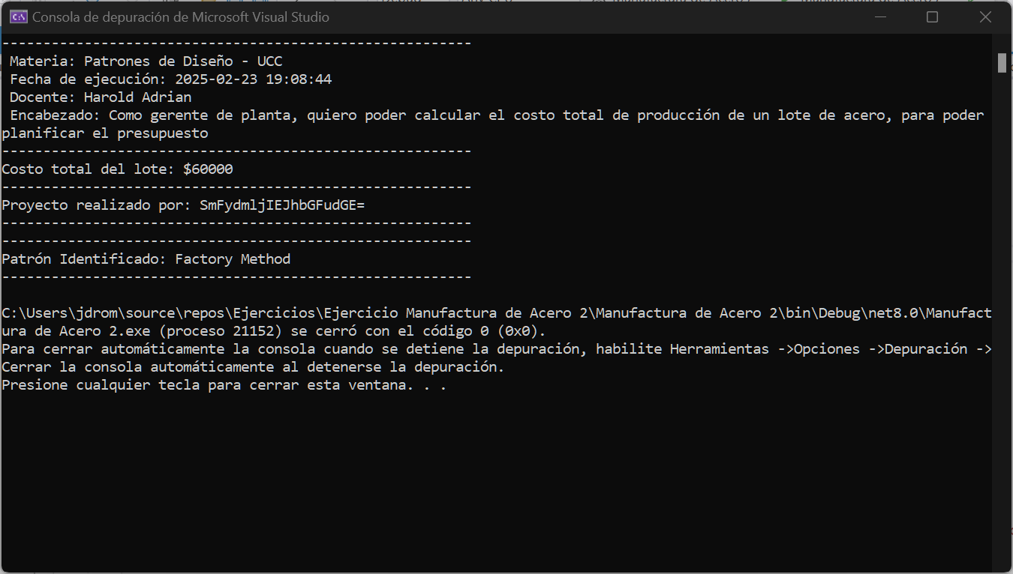

Ilustración 5. Manufactura de Acero 2.

# Conclusiones

El taller permitió aplicar los patrones de diseño creacionales en escenarios reales de diferentes sectores, como recreación, manufactura, banca y transporte. A través de estas implementaciones en C#, se evidenció cómo estos patrones facilitan la solución de problemas específicos, mejorando el modularidad y el mantenimiento del software.

Se destacó la importancia del **Factory Method** para la creación de objetos de forma dinámica, **Singleton** para la gestión de instancias únicas y **Builder** para la construcción de objetos complejos. La correcta aplicación de estos patrones en entornos empresariales optimiza el desarrollo de software y mejora su adaptabilidad ante nuevos requerimientos.

Este taller reafirmó que los patrones de diseño no solo son herramientas teóricas, sino soluciones prácticas que permiten crear software más eficiente, reutilizable y alineado con las mejores prácticas en el desarrollo de aplicaciones escalables.

# Referencias

Bolaños Rodríguez, H. A. (2025). *Curso Patrones de Diseño OO - Semana 2*. Universidad Cooperativa de Colombia.